학번 2019202052

이름 김호성

문제1

-라인별 분석

#include <stdio.h>

int main()

{

char \*p = "apple"; //

char str[20]; //

int i; //

printf("\*p is %c. \n", \*p); //\*p 포인터의 가장 처음 값 출력

printf("Last character of apple is %c. \n", \*("apple" + 4));

//\*p 포인터의 5번째 값 출력

printf("Enter a string.\n"); //문자를 입력하세요 출력

scanf("%s", str);

//문자 입력 받음.(str배열에 저장)

printf("%s\n", str); //입력한 글자 전체 출력

for (i = 0; str[i] != '\0'; i++)

printf("%c", str[i]);

//입력한 글자 하나씩 출력(반복문에 의해 배열의 입력된 문자가 nuull값 일때까지 전부 출력 )

printf("\n");

return 0;

}

-결과 예상하기

a

e

입력한 글자

입력한 글자

입력한 글자

-결과 확인하기

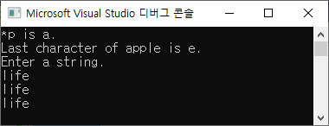

문제2

-라인별 분석

#include <stdio.h>

//standard input output(표준입출력에 관한 헤더파일을 포함해라)

#include <string.h> //string(문자열에 관한 함수를 포함해라(null 종료 문자열 포함)

int main()

{

char\* str1 = "Okay Buddy"; //

char str2[15] = "Bless you"; //

printf("strlen(str1) is %d.\n", strlen(str1)); //

printf("strlen(str2) is %d.\n", strlen(str2)); //

printf("sizeof(str1) is %d.\n", sizeof(str1)); //

printf("sizeof(str2) is %d.\n", sizeof(str2)); //

return 0;

}

-참고문헌

<https://modoocode.com/76>

문제3

-라인별 분석